MAT 7. RAZRED (sreda, 6. 5. 2020)

Rešitve nalog: SDZ (4. del), str. 117/ 1, 2
str. 118/ 3
str. 119/ 9

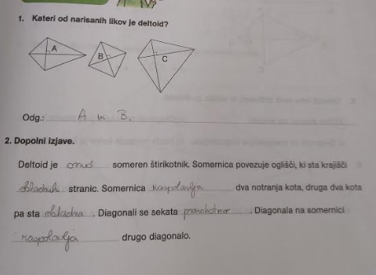

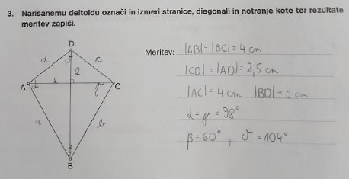

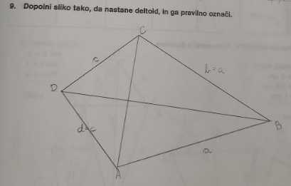

OBRAVNAVA NOVE UČNE SNOVI: LASTNOSTI IN NAČRTOVANJE DELTOIDA

V ponedeljek ste spoznali nov štirikotnik, DELTOID in njegove lastnosti.
Danes pa se ga boste naučili načrtati. Za načrtovanje deltoida potrebujemo $3$ podatke.

SDZ (4. del), str. 120/ 12. a
DELTOID
$$a=5 cm$$
$$d=2,5 cm$$
$$f=7 cm$$

skica: slika:
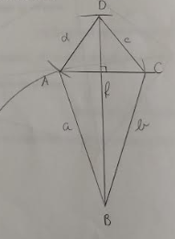
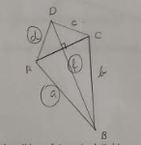

Postopek načrtovanja:
1. Narišem trikotnik $ABD$ (narišemo stranico $a$ in označimo oglišči $A$ in $B$, iz oglišča $A$ s šestilom odmerimo stranico $d$, iz oglišča $B$ s šestilom odmerimo diagonalo $f$, v presečišču obeh lokov označimo oglišče $D$).
2. Narisani trikotnik prezrcalimo čez nosilko diagonale $f$ in oglišče $A$ se prezrcali v oglišče $C$(izkoristimo osno simetrijo deltoida). Lahko pa upoštevamo da je stranica $a=b$ in $c=d$.
Iz oglišča $B$ odmerimo stranico $b$, iz oglišča $D$ pa stranico $c$, v presečišču obeh lokov je oglišče $C$.
3. Povežemo oglišča $A, B, C$ in $D$ v deltoid.

Reši naslednje naloge v SDZ (4. del), str. 121/ 12 (b, c, č)

